Projekt 1
Wykonaj projekt Strony w technologii CSS3.0, HTML5.0
Temat: Ogrody – kolory jak na stronie
Nazwa strony: index.html
Nazwa stylu: style.css

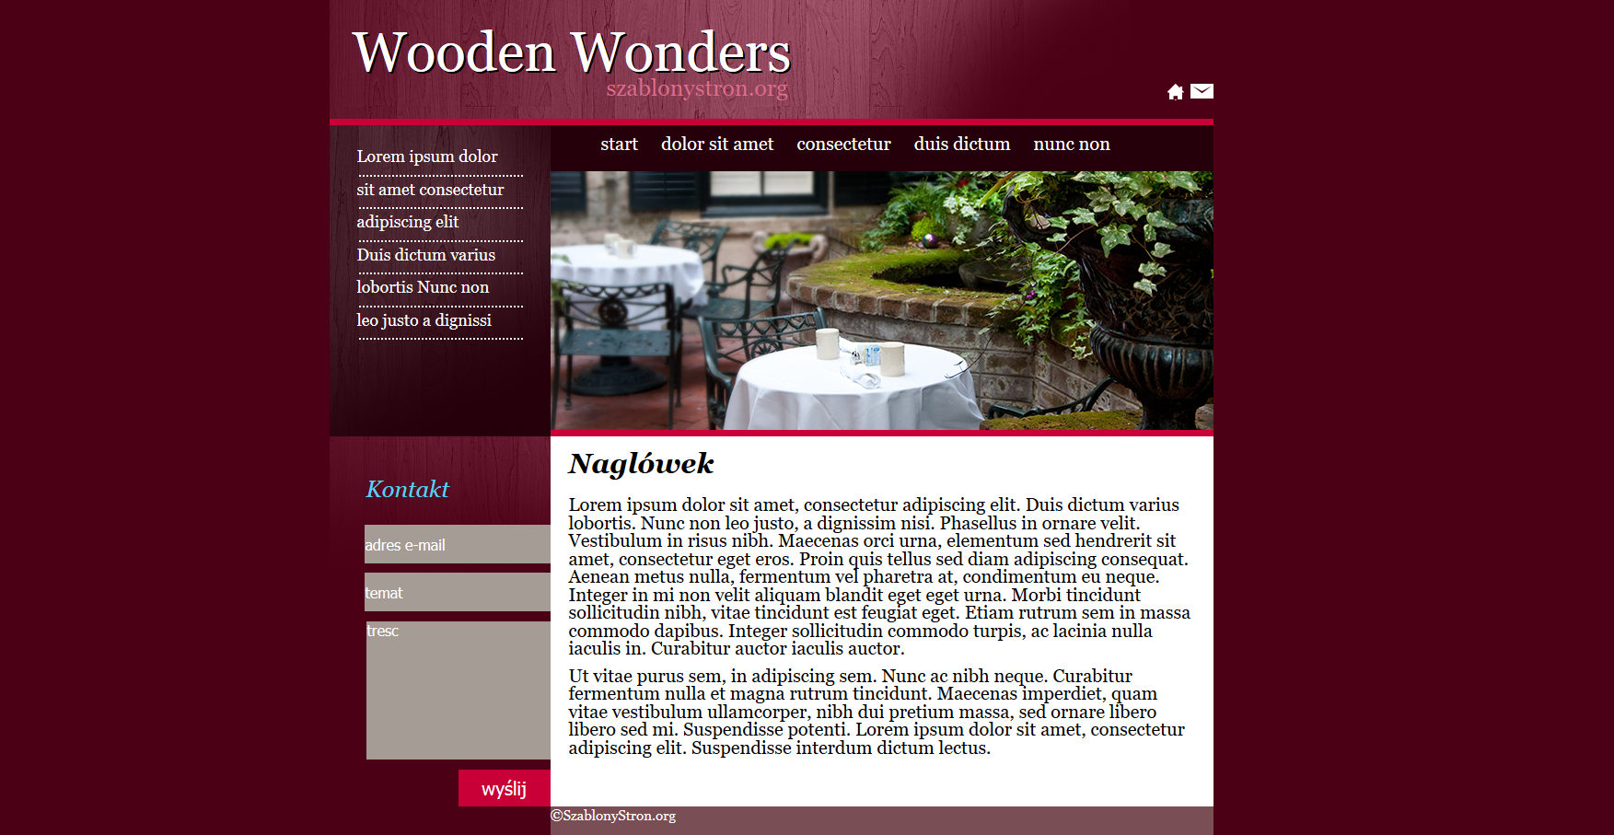

Projekt 2
Wykonaj projekt Strony w technologii CSS3.0, HTML5.0
Temat: Wnętrza jak na stronie - kolory jak na stronie
Nazwa strony: index.html
Nazwa stylu: style.css

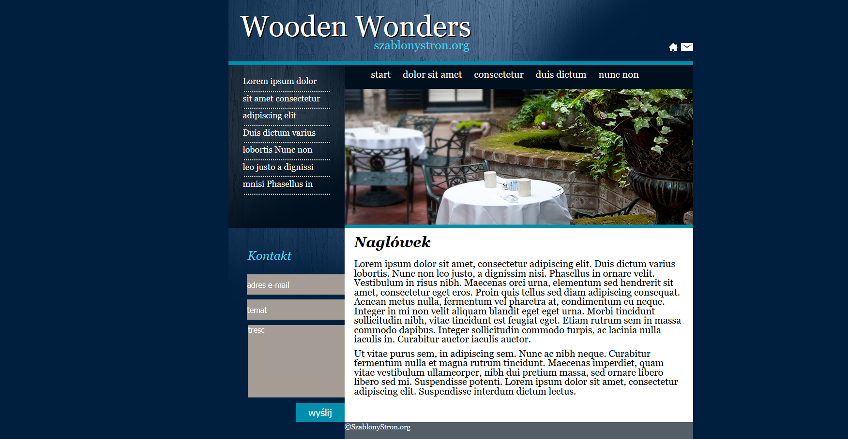

Projekt 3
Wykonaj projekt Strony w technologii CSS3.0, HTML5.0
Temat: Optyk- kolory jak na stronie
Nazwa strony: index.html
Nazwa stylu: style.css

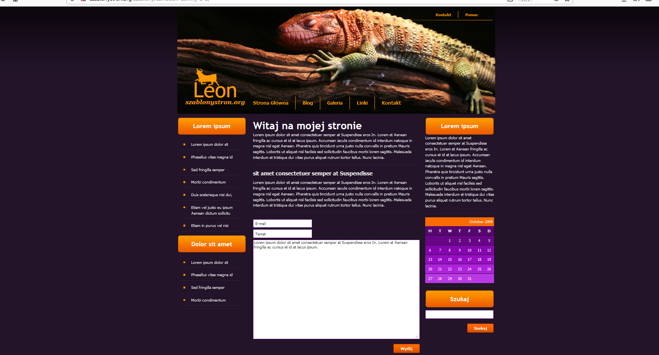

Projekt 4
Wykonaj projekt Strony w technologii CSS3.0, HTML5.0
Temat: Komiksy - kolory jak na stronie
Nazwa strony: index.html
Nazwa stylu: style.css



